DAVRANIŞ TAKİP ÇİZELGESİ

Çocuğun Adı Soyadı:

 | Davranışlar | P.tesi | Salı | Çarş. | Perş. | Cuma | C.tesi | Pazar
 | Sabah uyanınca yüzümü yıkadım ve günaydın dedim.
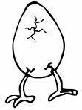 | Sabah kahvaltımı ayrım yapmadan yedim
 | Yemekler sonra ve uyumadan önce dişlerimi fırçaladım.
Yatağımı ve
oyuncaklarımı kendi başıma topladım.
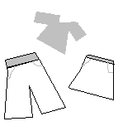 | Giysilerimi kendim giyip çıkardım ve dolabıma yerleştirdim.
 | Büyüklerimin sözlerini dinledim ve kötü kelimeler kullanmadım.
 | Günde 1 saatten daha fazla ve yaşıma uygun olmayan programlar izlemedim.
 | Her gün bir bardak süt içtim.
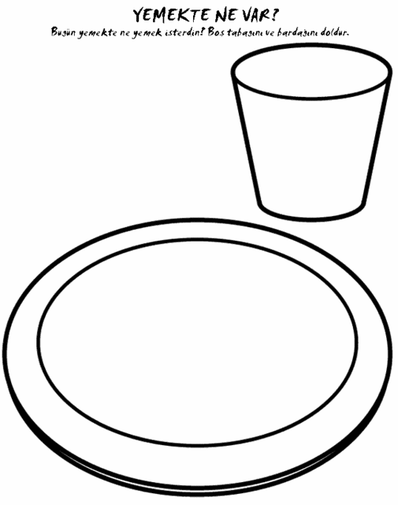 | Öğle yemeğimi ayrım yapmadan yedim.
 | Bilgisayarda şiddet içeren oyunlar oynadım, yarım saatten fazla oynamadım.
 | Tehlikeli durumlardan(kesici alet,ateş)uzak durdum
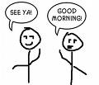 | Günaydın, merhaba  iyi geceler, vb selamlaşma sözcüklerini kullandım.
 | Akşam yemeğimi ayrım yapmadan yedim.
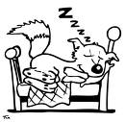 | Her akşam 21.00 da ve kendi yatağımda uyudum.

Sayın Veli,
Yukarıdaki formu pazartesi gününden başlayarak bir hafta boyunca çocuğunuzu gün gün gözlemleyerek doldurmanızı rica
ediyorum. Çocuğunuzun yaptığı davranışlara (+) , yapmadıklarına (-) vermeniz gerekmektedir. Bu formu doldururken gerçekçi gerçekçi cevaplar vermeniz çocuğunuzun olumlu özellik kazanması açısından son derece önemlidir.
Katılımınızdan dolayı teşekkür eder, iyi günler dilerim.
Cengiz Topel Anaokulu Arılar (Öğle) Sınıfı Öğretmeni
Seda ESKİDEMİR

